Консультация для родителей «Если ваш ребенок левша?»

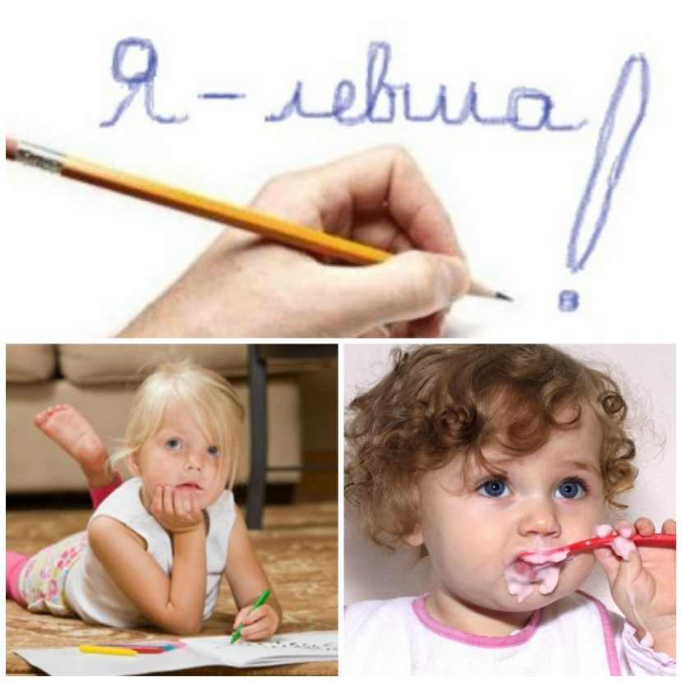

В каждой группе детского сада есть леворукие дети. В последние годы их становится все больше. Поэтому есть необходимость говорить об их специфических особенностях.
Леворукость – это не просто предпочтение левой руки, а совершенно иное распределение функций между полушариями головного мозга.
Левшей можно назвать «зазеркальными» детьми, так как мир правшей предстает для них ассиметричным, как в зеркале. Об этой необычности написал Льюис Кэрролл удивительную сказку «Алиса в стране чудес». Родителям вместе с детьми стоит прочитать это произведение, чтобы лучше понять своего ребенка – левшу.
Леворукость ребенка закладывается еще во время беременности. Известно, что головной мозг человека делится на левое и правое полушарие. У правшей доминирует левое полушарие, а преобладающей является правая рука. Но иногда в процессе внутриутробного развития головного мозга происходят некоторые изменения, и левое полушарие становится слабее, а правое – берет на себя ведущую функцию. В этом случае основной является левая рука. Следует отметить, что у левшей лучше развиты также левая нога, глаз, ноздря, ухо.

Как определить леворукость
Как правило, леворукость ребенка выявляют сами родители. Обычно к четырем годам формируется четкое предпочтение одной из рук, а к пяти годам устанавливается окончательное доминирование правой или левой руки. Могут ли родители сами точно определить леворукость? Да, могут. Для этого существует множество тестов.
Тесты для детей младшего возраста (проводятся в игровой форме).
1. Открывание коробочки. Ребенку предлагается несколько разных небольших коробочек.
Задание: «Найти спичку в одной из коробочек». Ведущей считается та рука, которая совершает активные действия (открывает, закрывает).
2. Вращательные движения. Ребенку предлагается открыть несколько пузырьков с завинчивающимися крышками. Ведущая рука выполняет активные действия.
3. Развязывание узелков. Заранее неплотно завязать несколько узлов шнура средней толщины. Ведущей считается та рука, которая развязывает узел (другая держит узел).
4. Поднимание предмета. Ребенка просят поднять лежащий на полу предмет. Правши очень редко берут его левой, левши -правой рукой.
Тесты для детей среднего и старшего возраста.
1. Переплетение пальцев рук. Задание: «Быстро, не думая, переплети пальцы обеих рук». Сколько бы раз ни повторялась просьба, сверху всегда оказывается большой палец одной и той же руки, как правило, ведущей (правой у правшей и левой у левшей).
2. Аплодирование. При аплодировании более активна более подвижна (чаще правая) рука, совершающая ударные движения о ладонь не ведущей (чаще левой) руки. Этот тест имеет большую информационную ценность.
3. Тест на заводку часов. Ведущая рука выполняет активные, точно дозируемые движения, с помощью которых производится заводка часов; не ведущая рука фиксирует часы.
Психологические особенности ребенка с леворукостью
Левши обычно склонны фантазировать, имеют музыкальный слух и хорошую память. Кроме того, они чувствительны, оригинальны, отлично ориентируются в пространстве и образно мыслят. Так происходит потому, что у левшей правое полушарие головного мозга развито больше, чем левое. А именно правое полушарие отвечает за эти качества. Левое полушарие, которое больше развито у правшей, отвечает за математические способности, логическое мышление, а также технику чтения и письма.
Левши часто выделяются благодаря всевозможным творческим талантам. Левшами были Микеланджело, Александр Македонский, Наполеон, Леонардо да Винчи, Альберт Эйнштейн и Чарли Чаплин, Уинстон Черчилль и Пабло Пикассо и т.д. Вообще, как утверждает статистика, среди левшей намного больше талантливых людей, чем среди правшей. И вполне возможно, что именно ваш ребенок левша «из талантов». А тогда не исключено, что он станет выдающейся личностью и даже войдет в историю. Чтобы выявить скрытые способности ребенка, прислушайтесь, присмотритесь к нему. Может быть, малыш любит выдумывать интересные истории или оригинально рисует. Помогите развить эти умения. Запишите его в соответствующую студию, секцию или кружок.
Левши бывают небрежными, когда рисуют, лепят из пластилина и т. п. К этому следует относиться терпимо. Помните, что этот ребенок мыслит образно, он человек творческий. А творческие люди всегда несколько бесшабашны. Они придают большее значение содержанию, а не форме. Многие левши хорошо играют в теннис или отлично фехтуют. А вот заниматься каким-нибудь видом единоборства сможет не каждый из них.
Кроме того, левши с удовольствием учатся есть, пользуясь вилкой и ножом. Если «праворуким» детям непросто привыкнуть к тому, что вилку необходимо переложить в левую руку, то левшам к этому и привыкать не надо. Кстати, левши быстро обучаются печатать, потому что в этом процессе тоже задействованы обе руки.

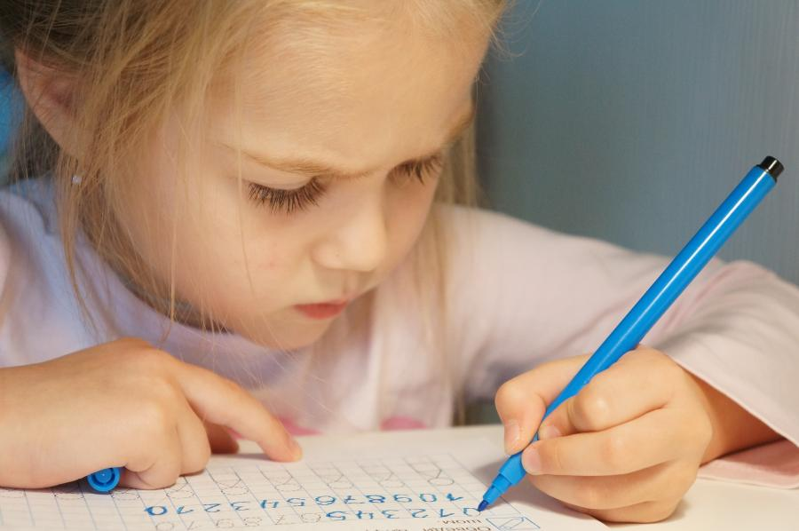

Почему не стоит переучивать
Принудительное переучивание ведет к нежелательным последствиям, изменениям в работе системы полушарий головного мозга. Переучивать леворукого ребенка - значит изменять специфические качества его психики, что отрицательно влияет на его психическое состояние, эмоциональное благополучие и здоровье в целом. Ребенок становится вспыльчивым, капризным, раздражительным, беспокойно спит, снижается аппетит. Позже появляются еще более серьезные нарушения: головные боли, постоянная вялость. В итоге развиваются невротические реакции: нервные тики, энурез, заикание.
Развитие и обучение левши
Конечно, при развитии и обучении леворукие дети испытывают определенные трудности. Сложно праворуким родителям и воспитателям обучать такого ребенка. Но это наши дети и мы, взрослые, должны помочь таким малышам не чувствовать себя «неправильными», не такими как все.
У ребенка – левши часто бывают проблемы с речью: задержка речевого развития, нарушение фонематического слуха, звукопроизношения. Давно известно, что речевая функция тесно связана с движениями пальцев рук. Тренировать пальцы рук можно уже с шестимесячного возраста. Простейший метод – массаж: поглаживание кистей рук, сгибание и разгибание пальчиков. Очень полезны для тренировки различные пальчиковые игры. Всем хорошо известна с детства замечательная народная игра «Сорока-белобока». Есть много специальной литературы с такими играми. Эти игры нужно проводить, работая поочерёдно с пальцами обеих рук.
Для развития мелкой моторики рук также полезны игры: вкладыши, пазлы, мозаика, шнуровки, пирамидки, нанизывание бус. Пусть дома ваши дети побольше рисуют, лепят, конструируют, вырезают. Для левшей сейчас продаются специальные ножницы. Научите своего ребёнка правильно пользоваться ими и принесите ещё одни в детский сад. Дело в том, что обычными ножницами ребёнку-левше очень трудно работать. Бумага у них не режется, а рвётся, так как лезвия заточены для правой руки.
Трудности возникают у леворукого ребёнка при письме. Левая рука принимает такое положение, когда закрывается образец написания, а потом рука движется по написанному, и не видно, что ты уже написал. Не все ручки пишут у ребёнка, так как они держат их под другим наклоном. Поэтому на начальном этапе дети-левши пишут медленнее и не так аккуратно. Не следует требовать от них безотрывного письма. Стоит помнить, что для левшей освещение должно быть с правой стороны. Правильно организуйте рабочий уголок ребёнка. При письме и чтении может быть зеркальное отображение, то есть ребёнок пишет и читает справа налево.
Но такие ошибки возникают только в начальном периоде обучения грамоте и довольно быстро проходят. Так что надо быть терпеливыми и внимательными к ребёнку и ни в коем случае не ругать его за это.
Задача взрослых – создать благоприятные условия для полноценного развития маленького человечка, такого особенного и, наверняка, творческого и очень талантливого.
Если ваш ребенок – левша, то считайте, что вам повезло.

